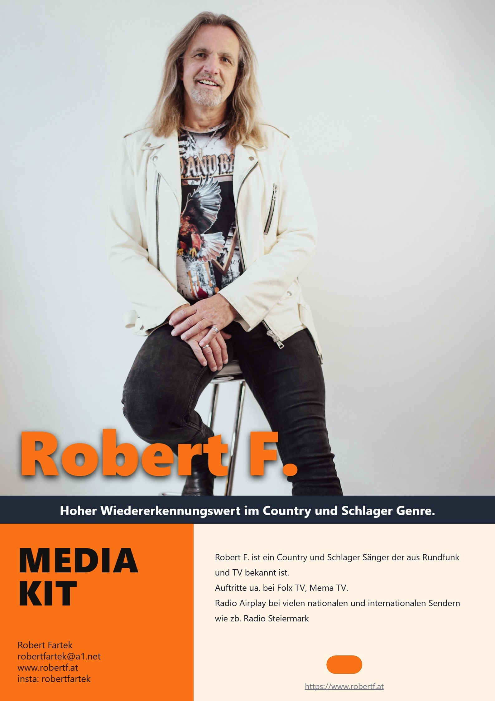
BIO
Robert Fartek vom "Truck auf die Bühne" !
Robert F. liebte schon immer Country- und Schlagermusik und sang die Lieder voller Leidenschaft mit, ohne je daran zu denken, dass er selbst einmal auf der Bühne stehen würde. Der gebürtige Vorarlberger zog schon vor 30 Jahren in die
Steiermark. Im Truck lernte er die Straßen Europas kennen und das Leben und die Musik vieler Fernfahrer. Schon damals organisierte und moderierte er große Truck Events. 2015 lernte er die Sängerin und Musikmanagerin Christa Fartek kennen. Heute sind die beiden nicht nur privat verbunden, sondern sie holte ihn auch auf die Bühne. Zunächst sammelte er als Backgroundsänger bei ihren Konzerten Bühnenerfahrung.
Robert F. ist 5. facher FPCM Award Gewinner
- FPCM-Award < Amazing Voice Country Rock >
- FPCM-Award < Fair Play in the Music Business >
- FPCM-Award < Most Appriciated Artist of the Year >
- FPCM-Media-Award < Best German Schlager >
- FPCM-Media-Award < Best German Wedding Cover >

Repertoire
Strassen der Nacht / Robert F.
My blue eyed country Girl / Robert F.
Ring of Fire / Alan Jackson
Your Man / Josh Turner
Donna Blue / Andreas Fulterer Nimm dir Zeit / Robert F.
Behalt dein Lächeln / Robert F.
I wanna dance With you / George Strait
I believe in you / Don Williams

TECH RIDER

Bühne mind. 3x2 m, PA Anlage und Licht selbst vorhanden!
Outdoor: überdachte Bühne erforderlich !
keine direkte Sonne oder Regen auf Technik / Künstler.
- Es muss die Möglichkeit eines Sound Check's gegeben sein!
- Dem Künstler sind 1 Essen und Getränke kostenlos zur Verfügung zu stellen!
- Notwendige Anschlüsse (Lichtstrom) müssen vom Veranstalter bereitgestellt werden.
Der Künstler ist in der künstlerischen Gestaltung und Darbietung seines Programmes frei

